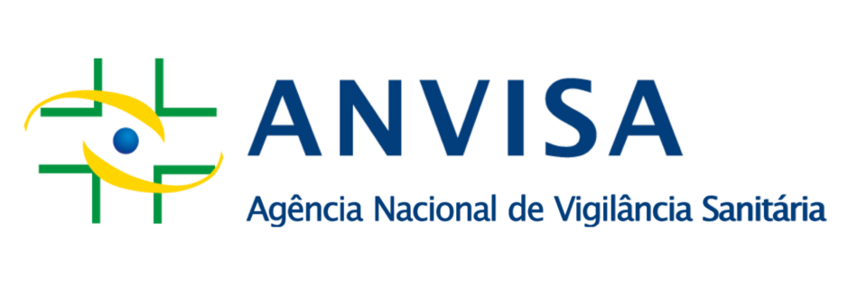
ANEXO IX DO EDITAL DE CHAMAMENTO N° 18, DE 10 DE OUTUBRO DE 2025
(PROJETO-PILOTO DO SANDBOX REGULATÓRIO DA ANVISA SOBRE A PERSONALIZAÇÃO DE PRODUTOS DE HIGIENE PESSOAL, COSMÉTICOS E PERFUMES)

ANEXO IX

PLANO DE COMUNICAÇÃO, TRANSPARÊNCIA E PUBLICIDADE

IDENTIFICAÇÃO DO PROCESSO
  - Título do Projeto:

2. PLANO DE COMUNICAÇÃO, TRANSPARÊNCIA E PUBLICIDADE
Descreva o plano direcionado aos consumidores, detalhando as estratégias de marketing a serem adotadas e as ações de orientação e esclarecimentos acerca do ambiente regulatório experimental. Como requisito obrigatório, o plano deve ser elaborado atendendo minimamente as seguintes informações previstas no modelo proposto pela Anvisa:
2.a – Todo material de divulgação sobre o serviço de personalização deverá explicar o significado e o funcionamento do ambiente regulatório experimental, bem como prestar informações sobre a autorização temporária do projeto, incluindo a data de seu início e de seu término;
2.b - Todo material de divulgação sobre o serviço de personalização deverá conter o seguinte aviso, em local visível e em formato legível: "As atividades descritas neste material são realizadas em caráter experimental conforme autorização temporária concedida pela Anvisa";
2.c - Todo material de divulgação sobre o serviço de personalização deverá incluir canais de comunicação acessíveis para que os consumidores possam tirar dúvidas, registrar queixas técnicas e eventos adversos e fornecer feedback sobre o serviço de personalização, com esclarecimentos contínuos sobre o andamento do projeto;

Descreva a seguir o Plano de Comunicação, Transparência e Publicidade do projeto candidato a sandbox regulatório:

ASSINATURA
Pela Empresa Proponente:
[Empresa]
[Nome do Representante Legal]
[Assinatura]
[Local], [Data].

